UNOPS-EP-2016-G-024
NABAVKE RASHLADNE I RESTORANSKE OPREME
Ovaj prevod služi samo kao informacija. Ne treba popunjavati ovu tabelu već onu koja je data u okviru “Returnable Bidding Forms”
- Rashladna šok komora
Šok komora omogućava brzinsko zamrzavanje proizvoda.Širenje mikroorganizama je spreceno ,a osim toga se jedino na taj način može sačuvati prirodan kvalitet i ukus proizvoda koji se kasnije lageruje u zamrzivačima. Šok komore rade na temperaturama od -30 do -40C i projektuju se prema količini proizvoda koji se zamrzava.
Kapacitet: minimum 10 GN1/1 posuda ili 10 plehova 600x400mm
Temperature od -30 do -40 C
Vreme smrzavanja 25 - 35 minuta
Gas: R404A ili R507
Snaga (W): minimum 1600W
Napon: 230V/1N/50Hz
Spolja i unutra su izrađeni od nerdjajuceg celika sa zaobljenim rubovima.
Izolovani su poliuretanom bez CFC-a pod visokim pritiskom.
Debljina izolacije je minimum 60 mm.
Identicno ili slicno sledecoj slici
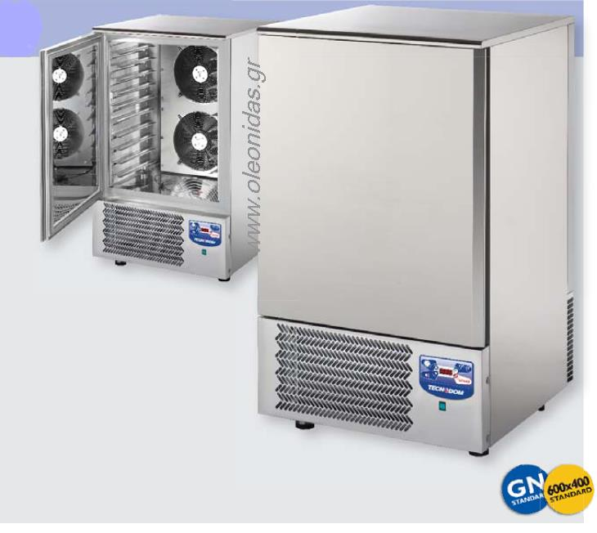

- HLADNJACA ZA ZAMRZAVANJE I ODRZAVANJE TEMPERATURE U MINUSNOM REZIMU-21C
Dimenzije prostorije gde se izgradjuje hladnjanca:8,6x4,3x3,15m
Zapremina prostorije: 116,48 m3
Zapremina hladnjace: ≈ 86 m3

TERMOIZOLACIJA KOMORE:
dim:8,3x4x2,8m (- 22°C do -25 °C)
Termoizolacija zidova i plafon komore sastoji se sa iz sledećih komponenti:

-Polieretanski panel:
- obložen pocinkovanim i plastificiranim limom
- debljina panela d= 16.5mm
- gustina polieretanske ispune 40kg/m-3
- ukupna predviđena količina p=108m-2
Termoizolacona vrata
Standardna zaokretna vrata,
-čelićna,pocinkovana i plastificirana
-dimenzija svetlog otvora 120x200 cm
-debljine d=100mm minusna sa grejacem
RASHLADNI SISTEM
Rashladni sistem koji sadrži sledeće koponente pri opsegu temperature od - 22°C do -25 °C
-Kompresor 3KW (elektro snage)-kom-2
-Kondenzator (kom-4 )
-Isparivač (kom-2)
-Resiver 7L (kom-2)
-Indikator protoka ø10 (kom-2)
-Filter (kom-2)
-El.magn.ventil ø 10 (kom-2)
-Presostati KP15 (kom-2)
-Presostati KP5 (kom-2)
-Temoekspanzioni venti sa diznom d-3 (kom-2)
-Šasija(kom-2)
-Rashladni fluid (kgr-20)
Komandni orman u kompletu sa mikroprocesorom
regulisanja temperature i pokazivanja (kom-1)

3. RESTORANSKA OPREMA
 | POZICIJA | KOMADA | DIMENZIJE | OPIS
1 | Linijska kasa sto | 1 | 1500x800x900mm | Sa fijokom I bravicom za zakljucavanje. Kompletno izradjeni od inoxa. Radna ploca od inoxa minimum 70mm sa zaobljenim uglovima; sa štelujućim lajsnama; zavrsna stranica sa jedne strane. Trocevna klizna rampa,preseka 40mm. Prednja maska inox,sa mogućnošću postavke podkonstrukcije za masku investitora.
2 | Linijska topla vodena kupka | 1 | Dimenzije maksimum 3,5 m u segmentima od tri dela. | Sa automatskim punjenjem vode. Sa ventilatorom za hladjenje grejača. Staklena nadgradnja sa dve etaže, osvetljena i zatvorena staklenom pregradom prema korisnicima. Posude za izlaganje kuvanih jela-9 komada. Radna ploca od inoxa minimum 70mm sa zaobljenim uglovima; sa štelujućim lajsnama sa prednje I zadnje strane. Topli ormaric sa ventilatorskim grejanjem;digitalni termometar;vrata krilna. Radna temperatura 90C. Trocevna klizna rampa,preseka 40mm. Prednja maska inox,sa mogućnošću postavke podkonstrukcije za masku investitora. Kompletno izradjeni od inoxa.
3 | Linijski hladan sto sa hladnom vitrinom za kolace | 1 | Dimenzije ove vitrine do 1,2m | Sa ormaricem za smeštaj kolača. Režim hlađenja odvojen za vitrinu i za ormarić za smeštaj sa ventilirajućim hlađenjem u režimu od 0 do +4oC. Digitalno podesavanje temperature i regulacije. Unutrašnja strana zatvorena sa staklenim vratima. Radna ploca od inoxa minimum 70mm sa zaobljenim uglovima;inox stelujuce nogice;lajsne (sokle) sa prednje I zadnje strane. Rashladna vitrina ima sa prednje strane 3 puta po dvoje vrata od pleksiglasa a sa zadnje strane klizna vrata od kaljenog stakla. Trocevna klizna rampa,preseka 40mm, Prednja maska inox,sa mogućnošću postavke podkonstrukcije za masku investitora.
4 | Neutralni radni sto sa staklenom nadgradnjom za smeštaj | 2 | Dimenzije ove vitrine maksimum 1,2m | Neutralni ormarić sa vratima za smeštaj cistih tanjira. Staklena nadogradnja sa staklenom zastitom sa prednje i bočnih strana, sa osvetljenjem. Kompletno izradjeni od inoxa. Radna ploca od inoxa minimum 70mm sa zaobljenim uglovima; inox stelujuce nogice;lajsne (sokle) sa prednje I zadnje strane. Trocevna klizna rampa,preseka 40mm. Prednja maska inox,sa mogućnošću postavke podkonstrukcije za masku investitora.
5 | Linijski neutralni sto za tacne, escajg I hleb | 1 | Dimenzija ovog neutralnog stola maksimum 1,2m | Sa nadogradnjom za escajg. Sa unutrašnje strane ormana vrata i polica za smeštaj escajga. Kompletna izrada od inoxa. Radna ploca izradjena od inoxa debljine minimum 15/10mm, visine 70 mm za inox podesavajuce nogice, lajsne od inoxa u podnom delu sprednje I zadnje strane. Zavrsna stranica sa jedne strane. NADOGRADNJA ZA ESCAJG: na konstrukciji sa inox poliranim cevima;postavlja se na neutralni element u stilu sa nadgradnom policom linije. Trocevna klizna rampa,preseka 40mm. Prednja maska inox,sa mogućnošću postavke podkonstrukcije za masku investitora.
6 | Kolica sa policama |  | 2m x 0,8m x 0,6 | Kolica sa policama i adekvatnim točkovima za odlaganje korišćenih tacni koje idu na pranje. Dimenzije 2m x 0,8m x 0,6,sa standardnim razmakom za tacne.

